****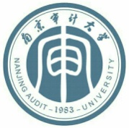施佳佳 **– 百度百科**

**施佳佳** **– 社会经历**

www.ccom.edu.cn/... **V2 –** 百度快照

**2023年9月23日- 施佳佳毕业于南京审计大学审计专业，取得硕士学位。**

**在研究期间表现优异，连续两年获得该校研究生奖学金。**

**施佳佳** **– 南京审计大学研究生**

**性 别：女 民 族：彝**

**出生日期：1998年3月2日 电 话：15987746717**

**住 址：云南省玉溪市教师小区11幢二单元502室**

**毕业院校：南京审计大学 学 历：硕士**

www.ccom.edu.cn/... **V2 –** 百度快照

**校园经历**

* 获得“国家励志奖学金”
* 滇西科技师范学院科技节PPT设计三等奖
* 知行学社宣传部部长
* “百万晨读”云南区滇西科技师范学院总负责人

**国家二级计算机**

**CPA证书**

**普通话二甲**

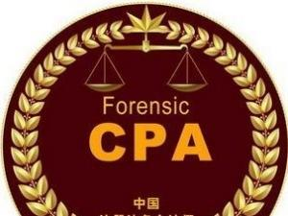

**ACCA**

**六级英语**



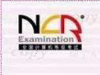

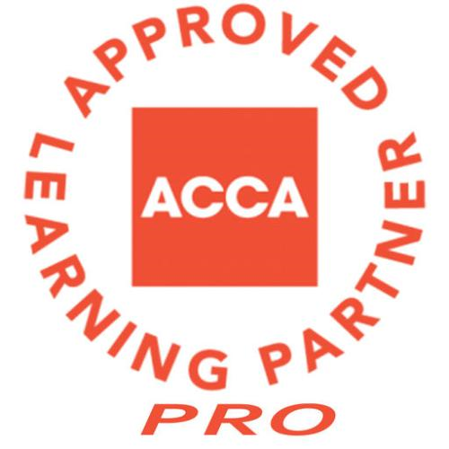



**相关考证**

www.ccom.edu.cn/... **V2 –** 百度快照

**2022年北京冬奥会志愿者，花样滑冰项目场志愿者。**

**大三暑假期在昆明立信务所实习，并拿到优秀实习证明。**

www.ccom.edu.cn/... **V2 –** 百度快照